Обеспечение доступа в здания образовательной организации инвалидов и лиц
    - ограниченными возможностями здоровья

В школе выполнены следующие мероприятия по обеспечению доступности предоставляемых услуг для инвалидов и маломобильных групп населения:

- Имеется паспорт доступности здания для инвалидов.
- Установка пандуса.
- Выполнен капитальный ремонт санузла.
- Дверные проемы соответствуют нормам.
- Установлены поручни на пандусах
- Отсутствует «кнопка вызова».

Вход в здание. Вход в здание школы оборудован пандусом с перилами. Дверные проемы соответствуют нормам.

Библиотека на 100% обеспечена учебниками.

Столовая обеспечивает учащихся горячим питанием, соответствующим физиологическим потребностям детей.

Гигиеническая комната. Оборудована в соответствии с требованиями.
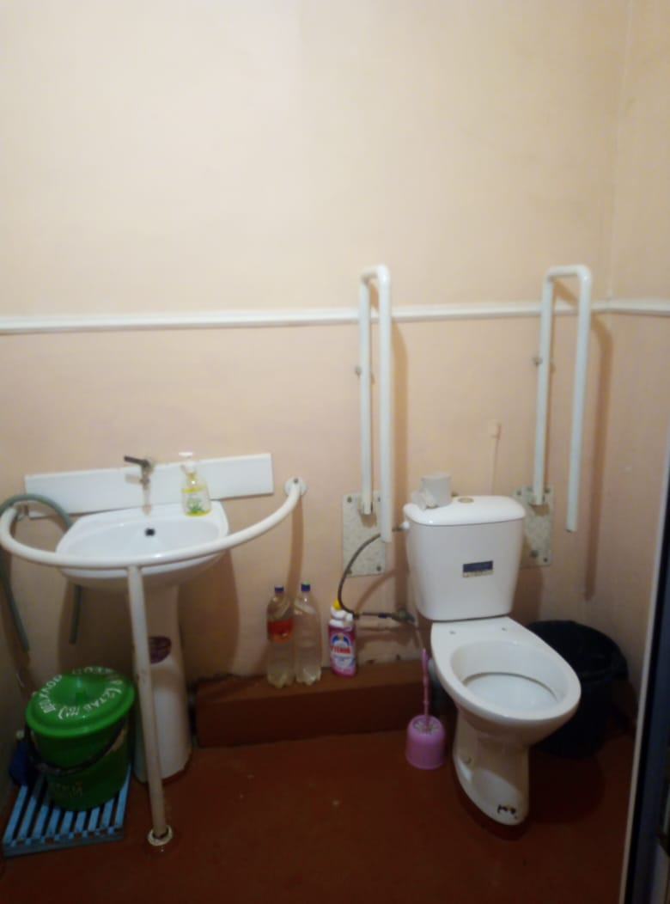

Учебные кабинеты. Все кабинеты школы оборудованы партами с возможностью их регулировки в соответствии с ростом ученика. Во всех учебных кабинетах установлены технические средства обучения: видеопроектор, интерактивная доска, экран,компьютер.

Психолого-медико-педагогическое сопровождение детей с ОВЗ.

- школе работает педагог-психолог, в целях обеспечения освоения детьми с ограниченными возможностями здоровья в полном объеме образовательных программ, а также коррекции недостатков их физического и (или) психического развития. Медицинский контроль осуществляет медицинская сестра, находящаяся в ОУ 3 раза в неделю.

Ведущую роль в решении вопросов своевременного выявления детей с ограниченными возможностями здоровья, проведения их комплексного обследования, подготовки рекомендаций по оказанию им психолого-медико-педагогической помощи и определения форм их дальнейшего обучения и воспитания играет ПМПК и созданный в ОУ ПМПк.

